ГОУ ВПО
«МАТИ» - РОССИЙСКИЙ ГОСУДАРСТВЕННЫЙ
ТЕХНОЛОГИЧЕСКИЙ УНИВЕРСИТЕТ
имени К. Э. ЦИОЛКОВСКОГО

кафедра «Информационные технологии»

Отчет
по лабораторной работе №11
по дисциплине «Теоретические основы автоматизированного управления»

Листов 4

Руководитель  _________________ / Восков Л. С. /  «____ » _____________________ 2009 г. | Задание выполнила:  Студентка группы 3АСУ-4ДС-134  ________________ / Алексеева Л. И. /  «____ » _____________________ 2009 г.

2009 г.
Задание:
Создание ActiveX-документа
Выполнение:
Форма из проекта преобразована в ActiveX-документ, запущена в Internet Explorer.

До:
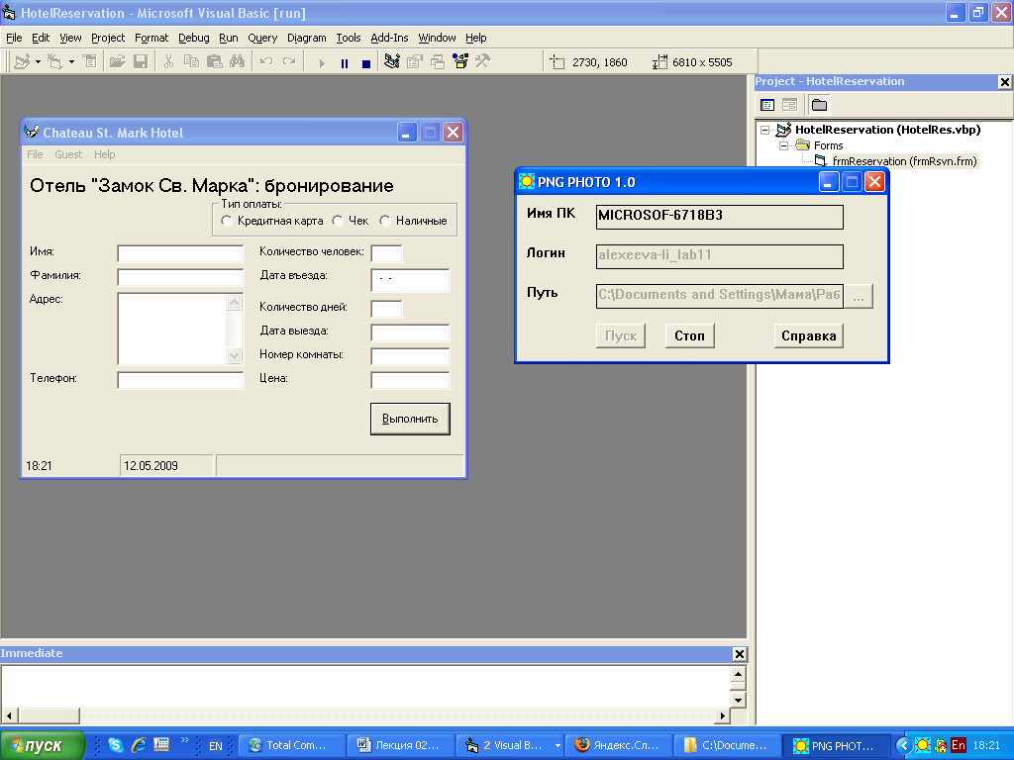

После: